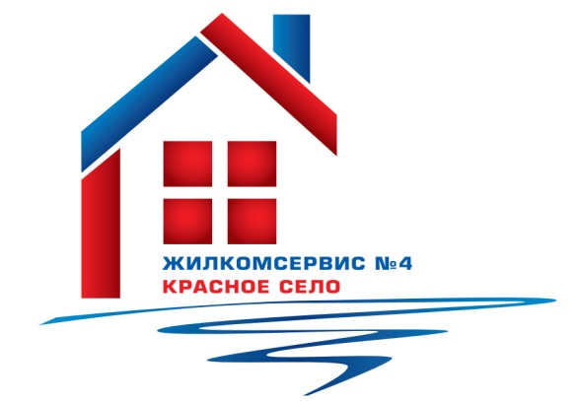
Перечень работ по текущему ремонту общего имущества многоквартирного дома
на 2015 год

Адрес: ул. Коммунаров, д. 122

№ п/п | Наименование работ
1 | Ремонт элеваторов и запорной арматуры
2 | Аварийно-восстановительные работы
3 | Ремонт трубопровода ГВС
4 | Косметический ремонт 1-ой парадной

